2018版国家高新技术企业认证的申请条件
国家高新技术企业认证是国家对企业进行企业科研投入的认定，是企业享受国家高新技术企业优惠政策的认证条件，企业要享受国家对于科技研发的鼓励政策，就要先通过国家高新技术企业认定。下面是国高认证的小编带来的国家高新技术企业认证的申请条件。
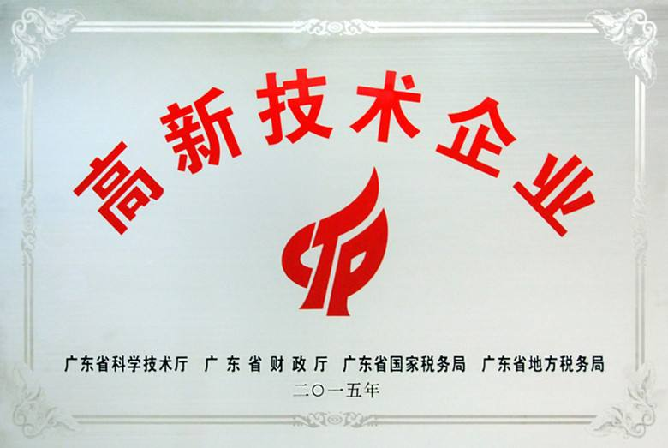

(一)在中国境内(不含港、澳、台地区)注册的企业，近三年内通过自主研发、受让、受赠、并购等方式，或通过5年以上的独占许可方式，对其主要产品(服务)的核心技术拥有自主知识产权; (具体近三年及申请当年须有授权的发明专利1件以上或实用新型授权6件以上或计算机软件登记6件以上，申请高新技术企业的前提必须拥有专利，企业可通过申请、转让、许可的方便获得专利权，前期签订服务合同，待获得专利证书申请认定)。
(二)产品(服务)属于《国家重点支持的高新技术领域》规定的范围;
(三)具有大学专科以上学历的科技人员占企业当年职工总数的30%以上，其中研发人员占企业当年职工总数的10%以上;
(四)企业为获得科学技术(不包括人文、社会科学)新知识，创造性运用科学技术新知识，或实质性改进技术、产品(服务)而持续进行了研究开发活动，且近三个会计年度的研究开发费用总额占销售收入总额的比例符合如下要求:
1. 最近一年销售收入小于5,000万元的企业，比例不低于5%;
2. 最近一年销售收入在5,000万元至20,000万元的企业，比例不低于4%;
3. 最近一年销售收入在20,000万元以上的企业，比例不低于3%。
其中，企业在中国境内发生的研究开发费用总额占全部研究开发费用总额的比例不低于60%。企业注册成立时间不足三年的，按实际经营年限计算;
(五)高新技术产品(服务)收入占企业当年总收入的60%以上;
(六)企业研究开发组织管理水平、科技成果转化能力、自主知识产权数量、销售与总资产成长性等指标符合《高新技术企业认定管理工作指引》(另行制定)的要求。

